

ASP DEI COMUNI DELLA BASSA ROMAGNA
RELAZIONE SULLA GESTIONE
BILANCIO D’ESERCIZIO CHIUSO IL 31.12.2021

SITUAZIONE, EVOLUZIONE DELL’AZIENDA ED ELEMENTI DI CONTESTO

Premessa sul contesto ed elementi sull’evoluzione
L'Asp dei Comuni della Bassa Romagna si è costituita il 01/02/2008 con delibera di Giunta regionale n. 92 del 26/1/2008 in seguito alla fusione di otto IPAB, enti di antica istituzione nel territorio del distretto di Lugo e di qualificata attività nell’ambito assistenziale, sociale e socio-sanitario, nei confronti di anziani, disabili e minori.
In questa esperienza più che decennale rispettando i principi fondativi delle ex IPAB, l’Asp ha perseguito la gestione dei servizi socio-sanitari per anziani, transitando attraverso il percorso dell’accreditamento, che ha comportato una rilevante riduzione dei servizi gestiti, lasciando spazio per la promozione e realizzazione di ulteriori interventi ed attività inerenti nuovi bisogni individuati nell'ambito della programmazione locale.
Si può senz’altro dire che l’Asp ha dimostrato la propria capacità evolutiva sia nella gestione di progetti innovativi rivolti ai propri utenti tradizionali quali ad esempio un laboratorio socio occupazionale per disabili o due centri di riattivazione cognitiva e relazionale di carattere psicosociale rivolti agli anziani a domicilio, sia sostenendo sfide più complesse come la gestione del servizio di accoglienza rivolto a stranieri richiedenti protezione internazionale, nel territorio della Bassa Romagna, cessata nel corso del 2019.
Un percorso che complessivamente ha reso necessario una continua evoluzione sia sotto il profilo organizzativo, con l'assunzione di nuovi servizi o la perdita di altri, la politica di gestione del personale, il consolidamento dei rapporti con le comunità locali, che quello economico, con il raggiungimento costante di risultati economici positivi associati a politiche di contenimento delle tariffe legate ai servizi.
Il consolidamento economico finanziario e soprattutto organizzativo, raggiunto in questi anni pone questa Azienda in grado di assolvere nuovi compiti ed assumere nuove responsabilità nel sistema di welfare territoriale che presenta una futuro incerto e sicuramente complesso alla luce della grave epidemia Covid-19 che ha colpito l’intera umanità negli ultimi due anni, con gravi conseguenze sia da un punto di vista sanitario che socio-economico.
La pandemia ha amplificato le criticità del settore ed ha reso necessaria una programmazione che riparta dall’analisi di tali fattori, al fine di individuare le innovazioni che saranno necessarie, per rispondere alle esigenze dell’utenza e delle famiglie

ANDAMENTO DELLA GESTIONE
a) lo scostamento dei risultati ottenuti rispetto a quelli previsti nel Bilancio Economico Preventivo
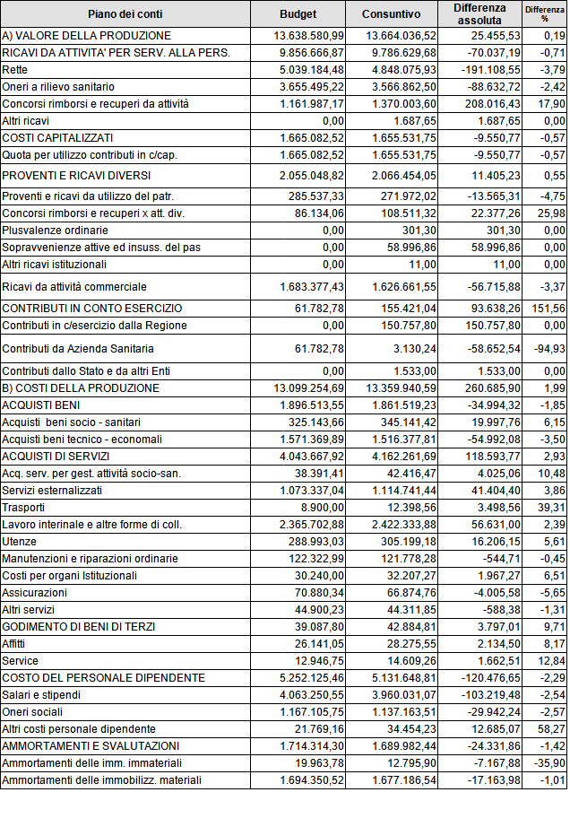
Si riportano di seguito i maggiori scostamenti rilevati come valori assoluti e in %
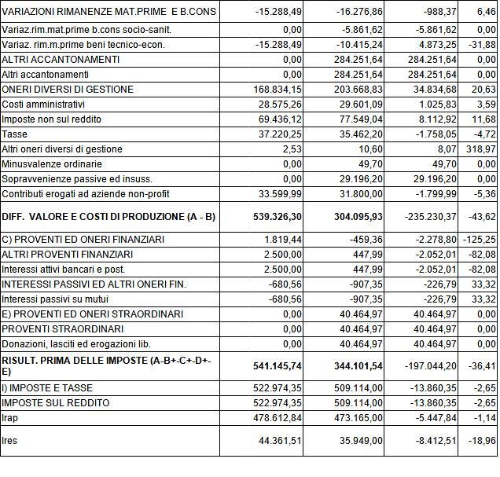
I principali scostamenti di bilancio sono da imputare al perdurare della pandemia Covid-19 che ha comportato una riduzione delle presenze degli utenti: a consuntivo, nelle CRA sono risultate mediamente del 93,22%, rispetto ad una previsione del 95,80%, a sua volta ridotta rispetto all’andamento medio degli anni precedenti nei quali la copertura dei posti letto superava il 99%.
Gli scostamenti nei costi più significatavi riguardano l’aumento degli acquisti di beni e servizi necessari per assicurare i protocolli di sicurezza e di prevenzioni adottati in conseguenza al Covid.
Nell’area del personale incide in modo rilevante l’accantonamento per il rinnovo contrattuale pari al 3,78% del valore retributivo.

Analisi degli scostamenti più significativi

(A) Valore della produzione

La macro voce 1) Ricavi da attività per servizi alla persona che complessivamente evidenzia una diminuzione dello - 0,71% valore assoluto € - 70.037 rispetto al previsione, si suddivide in:

- incassi relativi alle Rette: il consuntivo rileva una riduzione del - 3,79% valore assoluto € - 191.108, determinata:
  - dal perdurare della chiusura totale dei centri diurni per anziani e dalla riduzione delle frequenze per i centri socio occupazionale. (Incidenza complessiva della riduzione - 0,79%);
  - dalla diminuzione complessiva dei posti letti destinati a nuovi utenti, al fine di garantire, per il primo semestre, gli spazi necessari per le quarantene obbligatorie per ogni rientro in seguito a ricovero ospedaliero. In particolare la diminuzione riguarda la Cra Sassoli, che nel primo semestre ha riservato una media di 7 posti a quarantene. (Incidenza complessiva della riduzione - 1,54%);
  - dalla presenza di cluster epidemici, che hanno inevitabilmente comportato il blocco degli ingressi di nuovi utenti. In specifico la Cra F.lli Bedeschi, nei mesi di ottobre - novembre, in una fase di particolare vulnerabilità, a pochi giorni dal previsto richiamo vaccinale, è stata travolta da un grave focolaio epidemico. (Incidenza complessiva della riduzione - 1,53%);
  - dalla maggior difficoltà a riempire i posti nelle comunità alloggio, anche per il timore dei contagi che nella vita di comunità sono più elevati. Si rileva una maggior incidenza nella CA Via Fermini colpita da un cluster a fine 2020. (Incidenza complessiva della riduzione - 0,66 %);
  - dalla diversa modalità di accesso al centro residenziali per disabili F.lli Bedeschi, nel quale normalmente si alternano i diversi utenti del centro diurno, nelle ore di chiusura dello stesso, quale forma di sollievo alle famiglie. Nel corso del 2021, per limitare i movimenti di ingresso e uscita, il servizio è stato destinato al ricovero H24, normalmente di 4 utenti. Una gestione che ha comportato un aumento complessivo delle rette. (Incidenza complessiva dell’aumento + 0,67%);
  - dalla conferma delle presenze nella CRA Jus Pascendi. (Incidenza complessiva dell’aumento + 0,07%).

Si riporta di seguito il riepilogo, che espone per ogni sede/servizio, i dati previsionali e a consuntivo, sia con riferimento alle presenze, agli importi complessivi delle rette e alle percentuali di copertura dei posti letti.

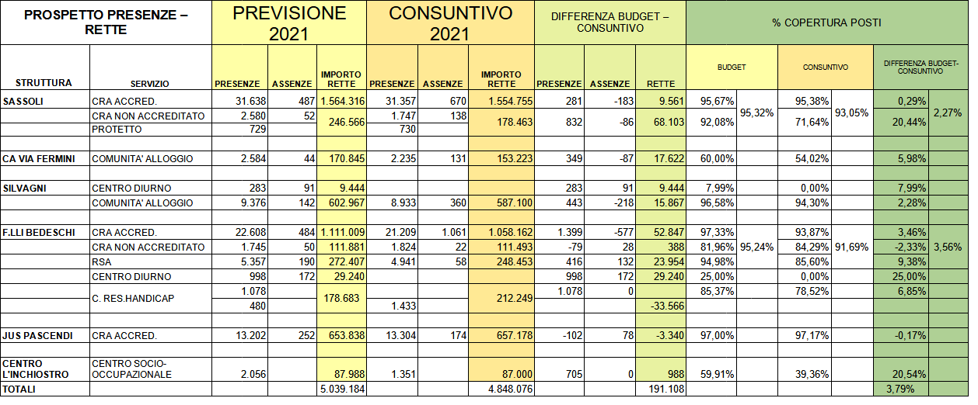

- La voce oneri a rilievo sanitario comprende:
  - gli oneri previsti dalla Delibera Regionale n. 273/2016, ai quali si aggiungono le quote aggiuntive per le gestioni pubbliche, a carico del Fondo regionale per la Non Autosufficienza, per i servizi di Casa Residenza Anziani delle strutture accreditate Sassoli di Lugo e F.lli Bedeschi di Bagnacavallo;
  - l’ulteriore onere, quale forma di remunerazione dei servizi socio sanitari per anziani, in seguito all’emergenza Covid-19, a copertura dei posti non occupati, sia in presenza di cluster, sia in conseguenza della riorganizzazione legata all’emergenza stessa, nei limiti definiti dal Comitato di Distretto di Lugo.
Complessivamente nell’esercizio, il totale degli oneri a rilievo sanitario rileva una riduzione del - 2,42% (valore assoluto € - 88.633) rispetto alla previsione. A fronte di un decremento delle presenze che ha comportato una riduzione dell’onere a rilievo sanitario del 3,36%, l’ulteriore onere ha compensato per una quota pari al -0,94% del totale della previsione.

- La voce concorsi rimborsi e recuperi da attività comprende i rimborsi di carattere sanitario per le prestazioni infermieristiche e riabilitative che sono risultati in linea con quanto previsto, al netto del rimborso per assenze prolungate non programmabili. La quasi totalità dello scostamento positivo (+16,92%) riguarda la specifica remunerazione degli oneri straordinari, sostenuti per l’acquisto autonomo dei dispositivi di protezione individuale (Dpi) durante il periodo di emergenza sanitaria. A partire dal 2021, tale remunerazione, consiste in una quota giornaliera di € 3,00 collegata alla presenza degli ospiti dei servi accreditati e non più in un contributo in conto esercizio come previsto nel budget. In applicazione di quanto previsto dalla DGR 856/2021 della Regione Emilia Romagna, tale remunerazione è collegata direttamente al servizio erogato, assume pertanto la natura di corrispettivo quindi di ricavo.
Sono qui compresi anche i rimborsi da altre attività tipiche per servizi dedicati agli utenti domiciliari che sono stati confermati.

Si allega di seguito il prospetto – riepilogo degli oneri a rilievo sanitario

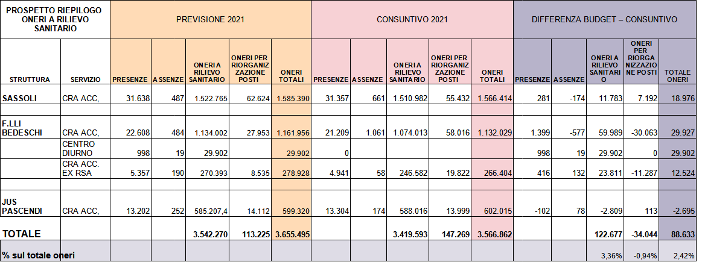

La macro voce 4) Proventi e ricavi diversi, complessivamente in linea con gli stanziamenti, si suddivide in:
- proventi e ricavi da utilizzo del patrimonio sono allineati alle previsioni, salvo la quota del conguaglio del canone di concessione, collegata agli aumenti delle rette, per le due strutture socio sanitarie per le quali è stata rinnovata la concessione in uso degli immobili e mobili, rinviando l’anzidetto conguaglio all’esercizio successivo;
- concorsi rimborsi e recuperi attività diverse, è in incremento rispetto al bilancio di previsione in quanto comprende diverse tipologie di rimborsi non sempre prevedibili come i rimborsi per infortuni per i dipendenti da parte dell’Inail, il rimborso di utenze comuni su immobile in affitto attivo, il rimborso da parte del Gestore dei servizi energetici per lo scambio sul posto e le sopravveniente attive, per loro natura non prevedibili;
- ricavi da attività commerciale (farmacia), rilevano un leggero decremento (-3,37%) rispetto a quanto potenzialmente previsto, in particolare nella vendita al banco, in parte compensata dall’aumento dei servizi attivi. Anche nel 2021 le farmacie hanno avuto un ruolo centrale a supporto del SSN nella gestione della pandemia: garantendo l’apertura anche nei giorni più difficili della pandemia, nella distribuzione di mascherine e tamponi a prezzi calmierati, nel supporto per l’attivazione e consultazione del fascicolo sanitario attraverso lo Spid e nel servizio di screening mediante tamponi rapidi. Da un punto di vista economico non si può non rilevare che buona parte delle iniziative appena accennate non sono state un buon affare per le farmacie. Nonostante questo, anche la farmacia Santo Monte non si è sottratta a questo impegno che rafforza il ruolo della farmacia nei processi di riforma della sanità territoriale italiana.
Complessivamente l’attività commerciale che assorbe il 13,54% dei costi generali comuni, registra un risultato positivo con un leggero incremento dell’utile rispetto all’esercizio precedente.

ATTIVITÀ COMMERCIALE

Si riporta il bilancio sintetico dell'attività commerciale dell'Asp costituita dall'esercizio della Farmacia Santo Monte e dall'attività di mensa esterna che riguarda il rimborso per la quota mensa a carico dei dipendenti.
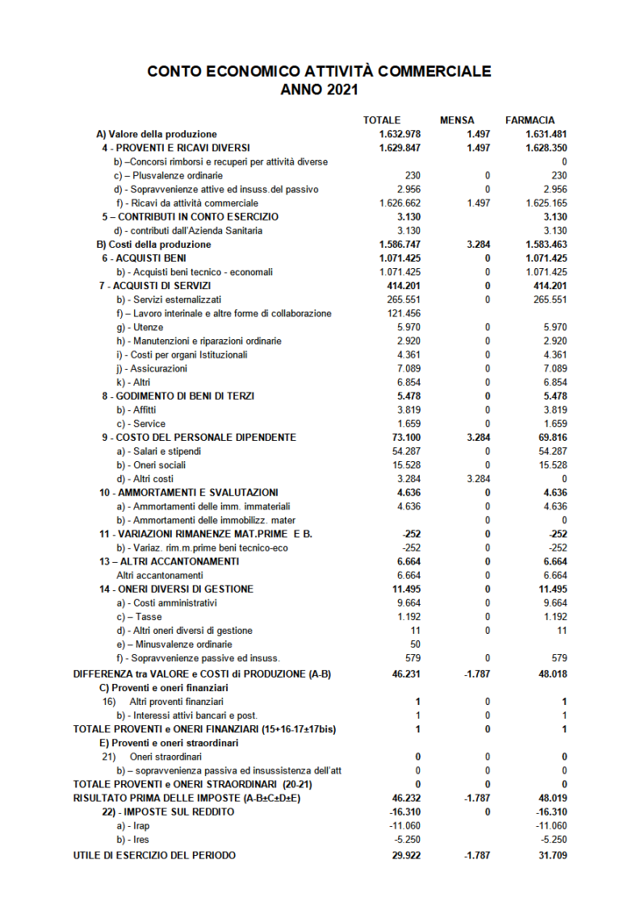
La macro voce 5) Contributi in conto esercizio, prevalentemente non prevista, si suddivide in:
- contributi dalla Regione, si tratta di un contributo in conto esercizio non previsto, in quanto stanziato dalla LR 11 del 29/07/2021. La Regione Emilia Romagna attraverso la valorizzazione delle forme pubbliche di gestione dei servizi, sostiene i percorsi di sviluppo e razionalizzazione delle Aziende di servizi alla persona (ASP) operanti nell'ambito dei servizi sociali e socio-sanitari, con l’erogazione di un contributo per gli esercizi 2021-2022-2023. La quota destinata a questa Asp, sulla base del personale che opera nella stessa, è di € 150.757,80 pari al 3,77% del totale regionale suddiviso tra 41 destinatari.
- contributi da Azienda Sanitaria, la diminuzione rispetto alla previsione è dovuta, come anzidetto, ad una modifica della forma di remunerazione degli oneri straordinari per l’acquisto dei Dpi, rispetto a quanto avvenuto nel 2020. I contributi rilevati riguardano ristori relativi alla farmacia;
- contributi dello Stato e altri enti pubblici: si tratta di importi molto limitati e non previsti, relativi al credito di imposta per la sanificazione e per l’acquisto dei Dpi, riconosciuto per un solo trimestre, solo sui costi sostenuti per i servizi non accreditati, per i quali non vi sono altre forme di rimborso.

(B) Costi della produzione

La macro voce 6) Acquisti beni, nella quale si rileva un decremento del - 1,85% (valore assoluto € 34.994) rispetto agli stanziamenti, si suddivide in:

- acquisto beni socio sanitari, si rileva un aumento complessivo del 6,15% (valore assoluto € 19.998) rispetto al corrispondente stanziamento, imputabile all’incremento degli approvvigionamenti dei diverse beni a carattere sanitario, terapeutico e socio sanitari, quale diretta conseguenza della pandemia. La crescita della spesa è imputabile anche alla variabilità dei prezzi di acquisto, che in seguito a carenze delle materie prime, in alcuni periodi hanno subito un forte aumento;
- acquisto beni tecnico economali, che sono costituiti per il 70% da acquisti di merce della farmacia destinate alla vendita e direttamente collegati all’andamento dei ricavi, rilevano un decremento del -3,5 % rispetto al relativo stanziamento (corrispondente alla riduzione dei ricavi commerciali). Gli acquisti destinati all’attività istituzionale, complessivamente confermano i valori stanziati ad eccezione dell’incremento del conto materiale di consumo, nel quale confluiscono i costi dei prodotti monouso in materiale riciclabile, molto utilizzati durante i periodi di cluster epidemici.

Nella macro voce 7) Acquisti servizi, si rileva un incremento del 2,93% ( valore assoluto € 118.594) rispetto agli stanziamenti. Le voci più significativo sono:
b) servizi esternalizzati, comprende numerosi servizi (pulizia/igienizzazione, lavanderia, servizi tecnici, smaltimento rifiuti speciali ecc), che complessivamente registrano un incremento del 3,86% ( valore assoluto € 41404) Il valore assoluto dello scostamento, corrisponde all’incredibile aumento del costo per lo smaltimento dei rifiuti sanitari, che a causa dei cluster epidemici, registra una crescita del 550% rispetto al valore previsto. Negli altri servizi si rilevano alcuni variazioni meno significative e reciprocamente compensate;
f) lavoro interinale e altre forme di collaborazione, che rileva un incremento di € 56.631, comprende per la sua totalità il costo del lavoro somministrato il cui andamento è direttamente collegabile al costo del personale dipendente, in quanto vi si ricorre per sostituire il personale socio sanitario e tecnico dimissionario o assente per lunghi periodi. Gli scostamenti più significativi si rilevano nell’area tecnica – cucina, causa il rinvio delle assunzioni programmate, in parte limitate dal decremento in area socio sanitaria, per effetto delle assunzioni degli infermieri, anticipate;
g) utenze, che rileva un incremento del 5,61 % pari ad € 16.206 imputabile all’incremento del costo del gas, a partire dall’ultimo trimestre del 2021, causa l’avvio del nuovo contratto di fornitura che prevede l’applicazione delle nuove tariffe di mercato, con un incremento oltre il 50%;
h) manutenzioni e riparazioni ordinarie, non si rilevano scostamenti, anche per effetto dell’utilizzo del fondo manutenzioni cicliche che consente di accantonare annualmente le quote per le manutenzioni periodiche, senza gravare nel singolo esercizio in cui le stesse vengono sostenute.

La macro voce 9) Costo del personale, rileva un decremento del - 2,29% rispetto agli stanziamenti.
Comprende il costo dei salari e stipendi e dei relativi oneri sociali erogati o maturati a favore dei dipendenti. Gli scostamenti rispetto al valore preventivato riguardano principalmente le diverse tempistiche delle assunzioni o le dimissioni non programmabili. Si rileva un decremento per il rinvio dell’assunzione dei cuochi, visto l’impossibilità di svolgere le prove pratiche, delle selezioni, nelle cucine. In area socio sanitaria, sono state effettuate le assunzioni degli infermieri anticipatamente grazie alla disponibilità delle graduatoria concorsuale, mentre non è stato possibile sostituire gli operatori socio sanitari dimissionari sia per l’esaurimento delle precedente graduatoria sia per assicurare il mantenimento del posto durante il periodo di prova, a chi ne fa richiesta.
Nell’andamento del costo del personale va anche tenuto in considerazione che l’Asp in quanto ente pubblico, non può usufruire della copertura Inps per gli istituti come la malattia, maternità e congedi L.104 ecc.. Conseguentemente il costo di tali assenze è totalmente a carico del proprio bilancio dell’Azienda, così come lo è il costo delle relative sostituzioni mediante personale somministrato, al quale si deve necessariamente ricorrere per assicurare l’assistenza alla persona, nel rispetto dei parametri regionali. Per questo motivo le previsioni effettuate sui dati storici possono subire variazioni anche significative, soprattutto in anni straordinari come gli ultimi.
Come spiegato in precedenza l’andamento del costo del personale ha un diretto collegamento con il costo del lavoro somministrato, per questo è utile una valutazione complessiva delle due voci di bilancio che rilevano, per le motivazioni anzidette, un decremento di € 63.846.
Infine per una valutazione complessiva dei costi dell’area del personale è necessario richiamare anche la macro voce 13) altri accantonamenti, dove sono stanziati gli aumenti contrattuali per un totale di € 284.252, sia per il personale dipendente dell’Asp che per i lavoratori somministrati, ai quali si applicano pari condizioni contrattuali .
Per il personale era stato previsto un minimo aumento nella voce costo del personale, al quale non può essere imputato visto che il CCNL 2019-2021 è tutt’ora in fase di trattativa. L’accantonamento sulla base dei contratti nazionali pubblici già siglati e delle pubblicazioni dell’Aran, è stato valutato pari al 3,78% delle voce retributive soggette all’aumento, compresi i relativi oneri contributivi.
In sintesi l’area del personale, valutata complessivamente, rileva un aumento del costo pari ad € 220.406 (decremento della voce costo personale + accantonamenti).

Nella macro voce 10) Ammortamenti e svalutazioni, si rileva un lieve decremento, rispetto agli stanziamenti.
In applicazione del regolamento di contabilità delle Asp, gli ammortamenti dei beni che derivano dalle ex IPAB (la totalità degli immobili) e i successivi acquisti di immobilizzazioni finanziati con contributi in conto capitale sono soggetti alla c.d sterilizzazione. Questa procedura permette l’accredito graduale al conto economico del contributo in connessione alla vita utile del bene, per un importo corrispondente alla quota di ammortamento, nella voce di ricavo b) Quota per utilizzo contributi in c/cap. Il 97,96% del valore degli ammortamenti risulta quindi sterilizzato.

La macro voce 14) Oneri diversi di gestione, comprende oltre ai costi vari di natura amministrativa, le sopravvenienze passive che, per la loro natura straordinaria, non sono rilevati in fase di previsione. Si tratta di spese imposte accertate, relativi ad anni precedenti.

COSTI GENERALI

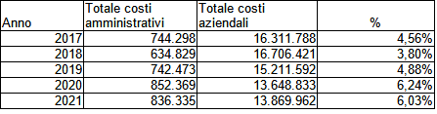

Il valore assoluto dei costi generali, quale risultato complessivo del centro di attività amministrazione, è in leggera flessione, ma conferma il consolidamento dell’anno 2020, che registrava un incremento derivato principalmente da una diversa attribuzione del costo di alcuni dipendenti, che negli anni precedenti si erano dedicati in modo prevalente al servizio di accoglienza (cessato nel corso del 2019) che poi hanno riassunto totalmente il loro ruolo amministrativo o di carattere generale.
Nel 2021 in amministrazione si è provveduto al potenziamento dell’area acquisti/appalti, alla riorganizzazione del servizio del controllo di gestione, alla sostituzione di assenze prolungate, con una sostanziale invarianza del risultato complessivo.

SERVIZI EROGATI
b) il livello di raggiungimento degli obiettivi in termini di servizi e di prestazioni svolte

Alla data del 31 dicembre 2021 i servizi in gestione diretta sono i seguenti

Anche nel 2021 i centri diurni per anziani sono stati sospesi, in quanto i protocolli da mettere in atto per le riaperture, non sono applicabili per caratteristiche strutturali, ad entrambi i centri diurni, collocati all’interno di una CRA e di una Comunità alloggio.

I servizi in gestione all’Asp sono così ridistribuiti sui territori comunali della Bassa Romagna

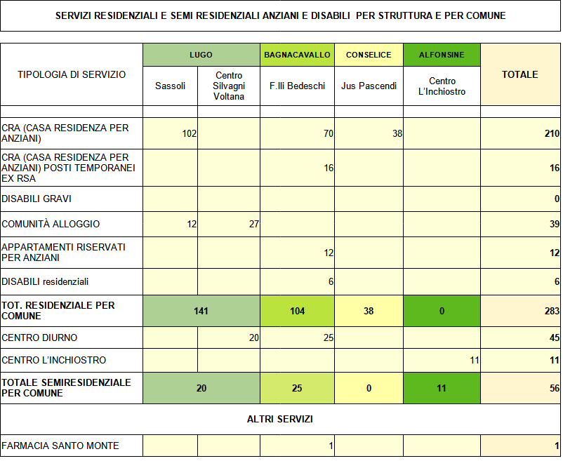
a) Gestione dei servizi
Le strutture per anziani e disabili gestite dall’Asp in prevalenza svolgono attività sanitarie o a rilievo sanitario connesse con quelle socio assistenziali e sono soggette ad autorizzazione in base alla DGR n. 546/2000 della Regione Emilia Romagna, che prevede il rispetto di specifici requisiti strutturali e funzionali e di personale. Sono esclusi da tale autorizzazione gli appartamenti protetti e il centro socio occupazionale.
Inoltre come precisato nei prospetti sopra, la maggior parte dei servizi sono oggetto di accreditamento definitivo sulla base della DGR 514/2009 che richiede il possesso di requisiti sia di carattere generale, che specifici per tipologia di servizio e impone una serie di obblighi in capo al soggetto gestore. La regolamentazione dell’accreditamento è definita nel contratto di servizio stipulato con il soggetto committente che nel territorio della Bassa Romagna è l’Unione dei Comuni unitamente alla Ausl per la parte sanitaria.
L’accreditamento prevede una specifica condizione gestionale definita “responsabilità gestionale unitaria” che si realizza attraverso un modello organizzativo complessivamente prodotto da un unico soggetto in grado di garantire:
- la responsabilità dell’intero processo assistenziale che comprende le attività assistenziali e di cura, e per i servizi residenziali e semi residenziali l’assistenza infermieristica e riabilitativa, organizzate e gestite in modo unitario e integrato tra loro;
- la disponibilità delle risorse umane e la dipendenza funzionale degli operatori
- l’organizzazione complessiva del servizio e la sua responsabilità generale, ivi compresi i servizi di supporto comunque forniti, integrati con le attività assistenziali;
- unitarietà del modello organizzativo di gestione del caso e degli strumenti per la pianificazione dell’assistenza nelle diverse fasi: valutazione dei bisogni, pianificazione e monitoraggio degli interventi e valutazione degli esiti degli interventi.
La dipendenza funzionale degli operatori è assicurata prioritariamente attraverso rapporti di lavoro di dipendenza instaurati direttamente con il soggetto gestore del servizio accreditato e in situazioni particolari ed eccezionali con il ricorso non prevalente agli altri istituti e strumenti previsti dalla legislazione vigente e dai contratti.
Al fine di assicurare tale condizione gestionale, sono state firmate alcune convenzioni, con diverse altre Asp della Emilia Romagna per la gestione congiunta di concorsi per l’assunzione del personale socio-sanitario.
Attualmente è in corso una selezione per Operatori socio sanitari in forma congiunta tra le Asp della provincia di Ravenna ed è disponibile una graduatoria per infermieri (in esaurimento) approvata nel 2021.
Per le sostituzioni derivanti da eventi non pianificabili si è fatto ricorso al lavoro somministrato, come spiegato in precedenza.

b) Sostenibilità economica

Una delle peculiarità di questa Asp, è stata nel passato la sua capacità di garantire pur nella variabilità del numero e della tipologia di servizi in gestione, la solidità economica complessiva della propria gestione.
Il punto di forza era rappresentato dalla elevata % di copertura dei posti letto (oltre 99%), che l’Asp era in grado di assicurare nelle Cra accreditate, quale elemento necessario per poter garantire un equilibrio economico del servizio stesso.
Come evidenziato in precedenza, le misure adottate per limitare la diffusione del virus, hanno ridotto la percentuale di copertura con conseguente rilevante diminuzione dei relativi ricavi. Il prospetto che segue, evidenzia i minor ricavi del 2021 imputabili alla riduzione della % di copertura dei posti, rispetto all’ultimo anno a regime (2019). Nella valorizzazione dei minor ricavi si è tenuto conto della % media di assenze, remunerate al 45%.
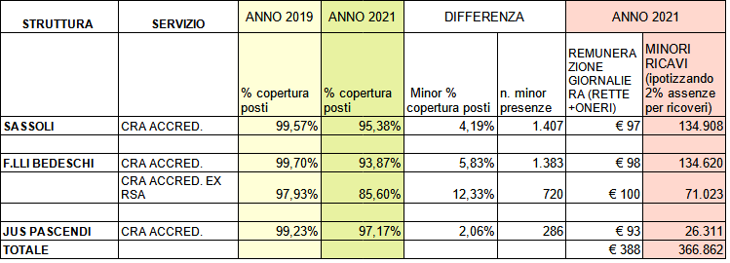
Questa analisi ha lo scopo di evidenziare gli effetti economici della pandemia rispetto ad una gestione ordinaria, anche se, come precisato in precedenza nel 2021 gli interventi pubblici finalizzati alla remunerazione dei posti non coperti e dell’incremento degli acquisti dei dispositivi, hanno limitato la flessione dei “Ricavi da attività per servizi alla persona”.
Come evidenziato in precedenza l’emergenza sanitaria non ha influito solo sui ricavi ma ha comportato un aumento dei costi per gli acquisti sia di beni che di servizi, necessari per il rispetto dei protocolli di sicurezza e prevenzione sanitaria.

Per quanto riguarda la gestione delle risorse umane, le dinamiche contrattuali e la necessità di assicurare l’assistenza continuativa, non consentono una riduzione proporzionale alla minor copertura dei posti letto, inoltre l’andamento delle assenze, e le relative sostituzioni, prevalentemente a carico dell’Asp, possono avere incidenze variabili da un esercizio all’altro. Si tratta di peculiarità proprie delle Asp, che negli ultimi due esercizi, causa l’aumento delle assenze (permessi per genitori, contagi o quarantene) hanno favorito l’incremento dell’incidenza del fattore produttivo “lavoro” sul prodotto interno lordo caratteristico.
Ciò che emerge è quindi un aumento del costo per la produzione del servizio, e una rigidità dei diversi fattori produttivi, che per i motivi anzidetti non sono in grado di variare in proporzione all’andamento dei ricavi.
Pur nell’eccezionalità dell’attuale periodo storico, i dati e le peculiarità che sono emersi, dovranno essere tenuti in considerazione anche per le programmazione futura, perché comunque la gestione dei servizi alle persone è comunque cambiata in modo irreversibile.

Nel prospetto che segue sono valorizzate le assenze (valore retributivo aumentato degli oneri complessivi a carico ente), classificate per tipologia e se a carico dell’Asp.
I dati evidenziano il netto incremento delle assenze totalmente a carico dell’Asp negli ultimi due anni.

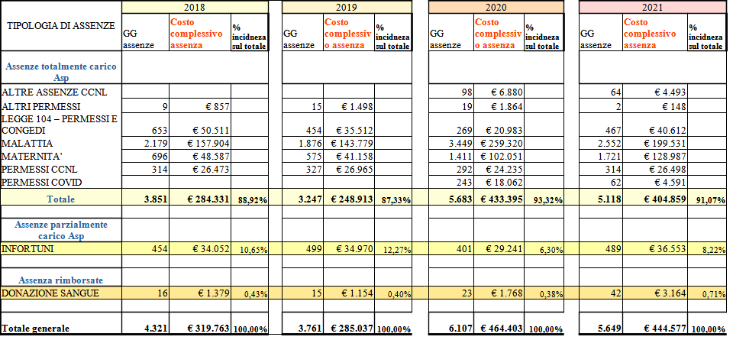

L’analisi di questi fattori riguarda una situazione straordinaria, alla quale si sommano ulteriori criticità proprie della gestione dei servizi non accreditati.
Nel 2019 è stata avviata una comunità alloggio a Lugo in Via Fermini che accoglie anziani con un livello lieve di non autosufficienza, non ancora entrata a pieno regime. La sostenibilità economica di questo servizio richiede la copertura totale dei posti e può essere raggiunta grazie alla possibilità di poter utilizzare servizi alberghieri e sanitari in modo complementare con la Cra che permette un più efficiente utilizzo complessivo delle risorse. Va inoltre evidenziato che l’Asp gestisce un’altra Comunità Alloggio a Voltana di Lugo, nella quale sono garantiti livelli assistenziali molto elevati (più simili a quelli previsti per le CRA) non sufficientemente remunerati dalle rette a carico degli utenti.
Contribuiscono alla sostenibilità di queste attività i proventi e ricavi diversi di natura patrimoniale, compresi i canoni di concessione delle strutture socio sanitarie di proprietà dell’Asp in gestione a terzi.

c) Qualità dei servizi

Nonostante la pandemia, anche nel 2021 gli interventi e le prestazioni che hanno un maggiore impatto sul buon andamento della gestione e della qualità di vita degli utenti sono stati costantemente monitorati attraverso indicatori, utilizzati anche per la rendicontazione alla AUSL.
Tra gli indicatori più rilevanti si segnalano:
- n. medio bagni assistiti effettuati mensilmente per utente
- n. medio piani assistenziali individualizzati (PAI) compilati mensilmente
- n. medio lesioni da decubito
- n. di sedute di trattamenti riabilitativi individuali effettuate annualmente per utente
- n. di sedute di trattamenti riabilitativi di gruppo effettuate dal terapista annualmente per utente
- n. medio di interventi e % di anziani partecipanti alle attività di animazione.
Il monitoraggio su tali indicatori viene prioritariamente analizzato e confrontato dai coordinatori di struttura, per poi essere rendicontati annualmente al soggetto committente dei servizi accreditati.

Altri parametri regolarmente monitorati sono i seguenti:

-indicatore sintetico sulla qualità erogata: si fa riferimento ai piani d’intervento che anche nel 2021 hanno superato la percentuale preventivata del 95% arrivando al 99%. Tale indicatore è calcolato rapportando i PAI effettuati con il numero totale dei posti letto (esclusi i posti letto dedicati ai ricoveri temporanei);

- tutti gli indicatori riferibili al contratto di servizio sui posti accreditati, che trovano sintesi negli schemi predisposti dalla Committenza nell’ambito della consueta relazione annuale sulla qualità dei servizi erogati

Nell’anno 2021 non è stato possibile, come di consuetudine, somministrare i questionari per la rilevazione della soddisfazione degli utenti

Attività di animazione
La qualità dei servizi residenziali e semi residenziali è senz’altro misurabile oltre che dai livelli di assistenza qualificata garantita agli utenti anche dalla capacità di offrire un buon livello di animazione innovativa e in grado di coinvolgere il numero più elevato possibile di anziani ed utenti in genere.

Il progetto 2021 intitolato “Ieri e oggi a confronto, parole, suoni e immagini”, ha promosso nuovi strumenti per stimolare l’interesse e la curiosità degli anziani, nella ricerca dei ricordi.
Si è articolato in vari laboratori

- Laboratorio musicale
- Laboratorio ludico ricreativo
- Laboratorio creativo
- La memoria si fa racconto
- Laboratorio di fotografia
- Laboratorio di stimolazione cognitiva
- Laboratorio di stimolazione sensoriale

Per testimoniare gli interventi fatti quotidianamente le attività vengono registrate nella cartella socio sanitaria. Segue un report sintetico.
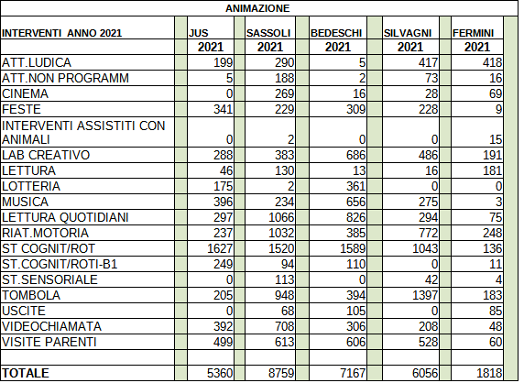

RISULTATI ECONOMICI PER CENTRO DI RESPONSABILITÀ

c) l’analisi dei costi e dei risultati analitici, suddivisi per centro di responsabilità, così come risultanti dalla contabilità analitica

La struttura del piano dei centri di responsabilità dell'ASP dei Comuni della Bassa Romagna è effettuata come segue:

Area Assistenza che comprende i seguenti servizi:
- Sassoli – Lugo (CRA e Comunità alloggio Via Fermini)
- Silvagni – Voltana di Lugo (Comunità alloggio, Centro Diurno)
- Jus Pascendi – Conselice (CRA)
- Bedeschi – Bagnacavallo (CRA, ex RSA (nucleo di alta attività assistenziale), Centro Diurno, Centro residenziale per Handicap, gestione appartamenti per anziani)
- L'inchiostro – Alfonsine centro diurno socio occupazionale per disabili

Amministrazione Centrale – Bagnacavallo che comprende tutti gli uffici facenti capo alla Direzione Generale e Amministrativa

Patrimonio – gestione del patrimonio immobiliare e mobiliare

Farmacia Santo Monte – Bagnacavallo

Si riportano di seguito i risultati delle area assistenziale, divisi per struttura, della gestione patrimoniale e della Farmacia. I costi generali relativi a beni e servizi utilizzati promiscuamente tra l’attività istituzionale e quella commerciale, sono ripartiti sugli appositi conti contabili propri dell’attività commerciale, con l’applicazione della % di ribaltamento determinata sulla base del rapporto tra i ricavi e altri proventi della attività commerciale e i ricavi e compensi complessivi, nel 2021 pari a 13,54%. La restante quota dei servizi amministrativi viene ribaltata tra centri di attività finali in proporzione ai ricavi di ognuno di essi.
Si rileva come l’area dei servizi alla persona sia complessivamente in perdita, quale conseguenza degli effetti economici della pandemia, come spiegato in precedenza. Emerge inoltre, che la Comunità Alloggio presso il centro Silvagni a Voltana, presenta una evidente situazione di squilibrio economico. Al fine di garantire un servizio che risponde alle richieste delle famiglie, vengono garantiti parametri socio-sanitari per un livello medio/alto di non autosufficienza (più simili alle CRA) che non trovano copertura economica nelle fonti remunerative del servizio, costituite dalle sole rette a carico dell’utenza.
Nell’area del patrimonio, complessivamente in utile, vanno evidenziati e i distinti i seguenti risultati:
- la gestione delle ex sedi di attività socio assistenziali è in utile in quanto a fronte di fitti attivi, determinati sulla base della normativa regionale sull’accreditamento, non rilevano da un punto di vista economico, gli ammortamenti degli immobili e delle attrezzature che sono prevalentemente sterilizzati, mediante l’iscrizione nei ricavi, di una corrispondente “quota utilizzo contributi in conto capitale”;
- la gestione degli altri immobili dell’Asp è in perdita. Questo perché, in accordo con i comuni soci, gli stessi immobili sono resi disponibili per l’edilizia popolare, e in alcuni casi l’Imu e le imposte che restano a carico dell’Asp, non sono coperte dal rimborso percepito per la messa a disposizione. Inoltre sulla base di scelte di indirizzo che derivano dalla costituzione dell’Asp, gravano sul patrimonio alcuni contributi che vengono erogati ai Comuni di Lugo e Bagnacavallo a sostegno di progetti per i CRE nell’area minori.
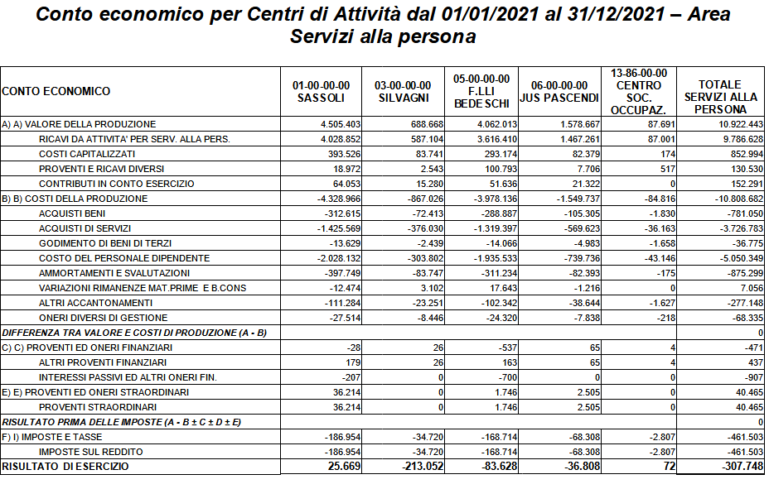

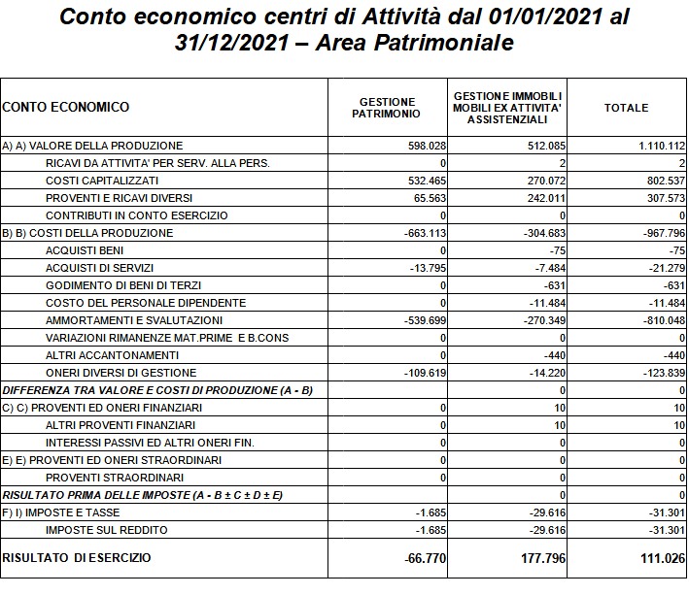

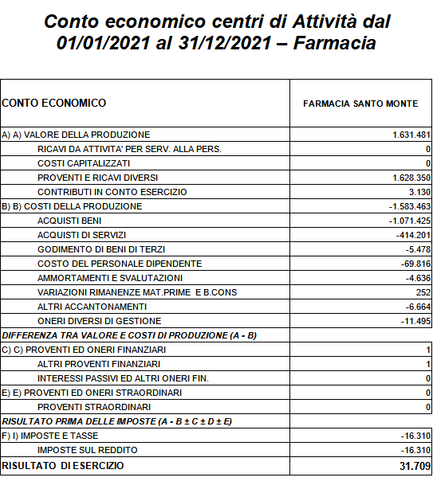
Gli obiettivi di attività
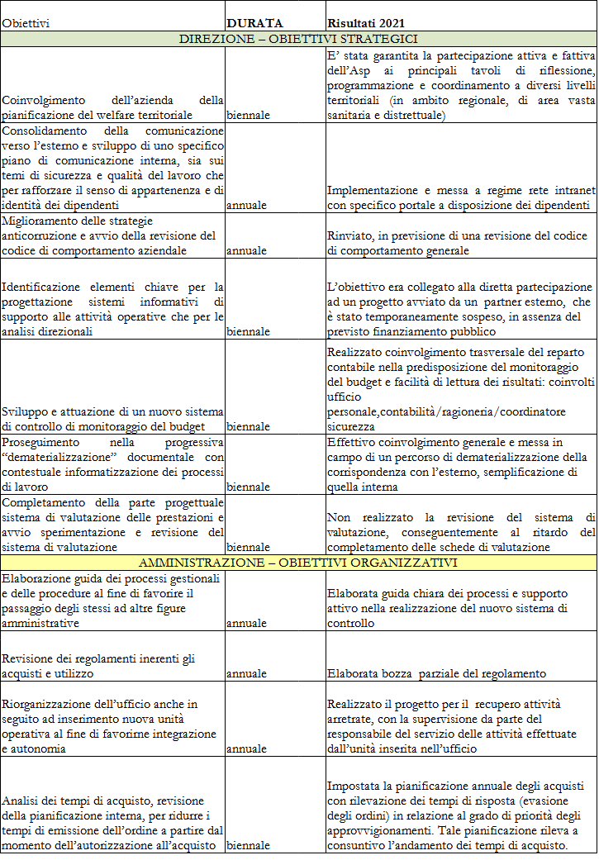
Nei documenti di programmazione economico patrimoniale e nel piano della performance per l'anno 2021 sono stati evidenziati gli obiettivi afferenti alle varie aree in cui si organizza l'attività dell'Asp. Si riporta in allegato lo schema sintetico degli obiettivi e risultati che saranno dettagliati e suddivisi per tipologia e per area

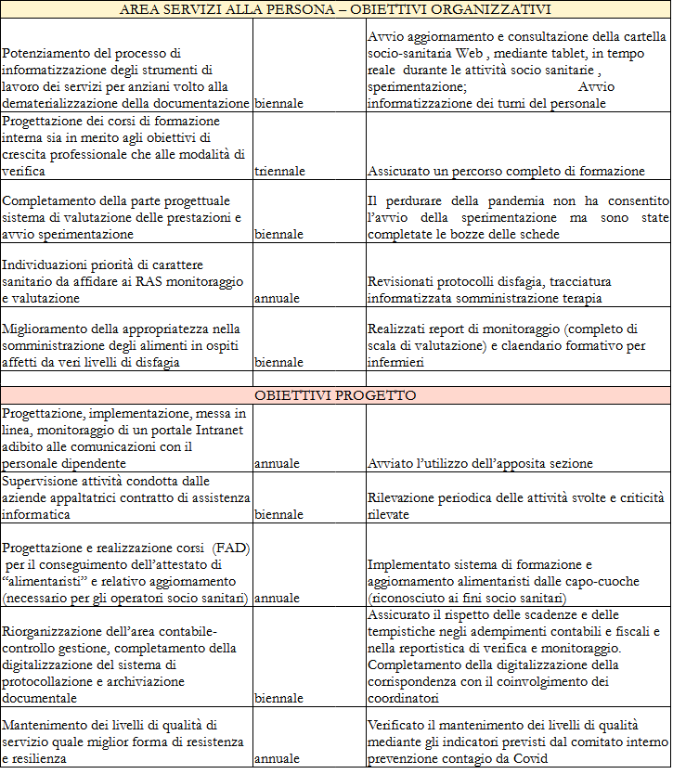

INVESTIMENTI

d) l’analisi degli investimenti effettuati anche con riferimento a quelli previsti
Nel corso del 2021 sono stati effettuati investimenti, come sinteticamente esposti nel prospetto che segue, il quale evidenzia quanto realizzato rispetto al preventivato.
Gli acquisti hanno prevalentemente riguardato attrezzature socio sanitarie, impianti e macchinari, computer e mobili destinati in prevalenza ai servizi assistenziali e computer e mobili destinati agli uffici amministrativi. I percorsi formativi che richiedono attività pratiche in presenza sono stati necessariamente ridotti. I lavori di ristrutturazione sono stati quasi totalmente rinviati, a causa dei limiti imposti dalla pandemia.
Gli investimenti effettuati sono totalmente autofinanziati e, ad esclusione di quelli della farmacia, sono totalmente sterilizzati con contributi in conto capitale o donazione vincolate ad investimenti.
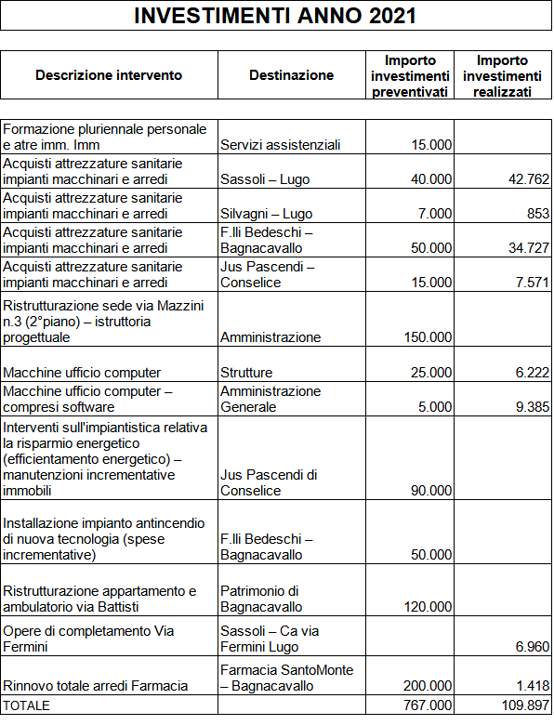

PERSONALE DIPENDENTE

e) i dati analitici relativi al personale dipendente, con le variazioni intervenute nell’anno
Nel corso del 2021, si è esaurita la graduatoria per operatori socio sanitari, pertanto le dimissioni dovute allo scorrimento delle graduatorie da parte delle Ausl territoriali, hanno reso necessario il ricorso al lavoro somministrato in attesa che si giunga a completamento del concorso che è attualmente in corso. In area sanitaria si è concluso il concorso per le assunzioni di infermieri, che è stato utilizzata non solo per il reclutamento dei vincitori ma anche per la sostituzione degli stessi che sono migrati nel corso dell’anno verso l’Ausl.
Inevitabilmente è continuato l’elevato ricorso al lavoro somministrato, oltre che per l’esaurimento delle graduatorie, anche per i tempi necessari per le assunzioni, che sono tali da non consentire una immediata sostituzione dei dimissionari. Inoltre i dipendenti che vengono assunti da altri enti pubblici hanno diritto a conservare il loro posto in Asp durante il periodo di prova, e questo rende impossibile provvedere alla loro sostituzione immediata in modo definitivo.
Queste esigenze insieme alla necessità di sostituire le assenze prolungate, giustificano l’elevato utilizzo di lavoratori somministrati, in particolare nell’area socio sanitaria. Al fine di meglio quantificare il fabbisogno di personale necessario per la gestione dei propri servizi, si riporta anche una tabella riassuntiva del personale con contratto lavoro somministrato che ha svolto la propria attività presso l’Asp, rapportato alla durata del contratto.

Di seguito viene presentata una tabella riassuntiva relativa alla consistenza del personale dipendente a confronto tra 2021 e 2020, che evidenzia un saldo in lieve diminuzione nel personale socio assistenziale sanitario, per eccedenza di dimissioni rispetto le nuove assunzioni.

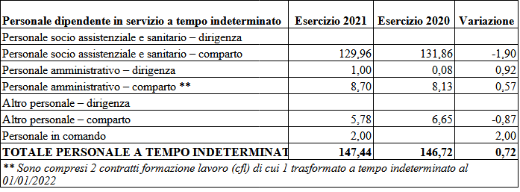

Personale con contratto di somministrazione a tempo determinato | Esercizio 2021 | Esercizio 2020
Personale socio assistenziale e sanitario (comparto) | 55,28 | 55,53
Personale amministrativo (comparto) | 1,72 | 2,58
Altro personale (comparto) | 11,38 | 11,03
TOTALE PERSONALE SOMMINISTRATO A TEMPO DETERMINATO | 68,38 | 69,15

Come precisato nell’analisi economica, le assenze dei dipendenti e le loro sostituzioni sono prevalentemente a carico del bilancio dell’Asp pertanto il dato sull'andamento delle assenze è un valore significativo e da tenere costantemente monitorato.
L’andamento complessivo delle assenze del personale nel corso dell’esercizio è descritto nella tabella sottostante, e riporta il confronto fra i vari anni dei dati trimestrali.
Per omogeneità dei dati si evidenzia di seguito l’incidenza delle giornate di assenza (come indicate nella valorizzazione delle assenze nell’analisi economica) rispetto alle giornate complessive lavorative.

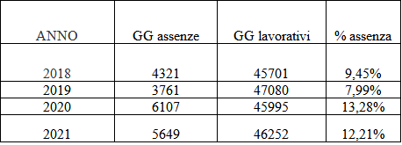

RISULTATO D’ESERCIZIO

f) in caso di utile d’esercizio, le modalità di utilizzo dello stesso e, in caso di perdita , le modalità previste per la copertura

La pandemia causata dal Covid-19 e le gravi conseguenze economiche che la stessa ha comportato in molti settori, ha interessato anche questa Asp che per il secondo anno consecutivo chiude l’ esercizio in perdita. Gli utili realizzati negli anni precedenti sono stati accantonati nella voce “Utili portati a nuovo a consolidamento del patrimonio netto”.
Al fine di valutare la scelta in merito alla copertura della perdita d’esercizio si richiamano:

- LR 12/2013 che all’art 3 comma 4 recita: Nell'ambito delle funzioni di indirizzo e vigilanza loro spettanti, gli enti soci garantiscono, secondo quanto previsto negli atti statutari e convenzionali, la sostenibilità economico-finanziaria delle ASP e ne assumono la responsabilità esclusiva in caso di perdite. A tal fine, l'Assemblea dei soci vigila sull'attività della propria ASP garantendo il raggiungimento del pareggio di bilancio ed il pieno equilibrio tra i costi ed i ricavi derivanti dai corrispettivi dei servizi, dalle rette degli utenti e dalla valorizzazione degli strumenti patrimoniali;

- convenzione tra i comuni di Alfonsine, Bagnacavallo, Bagnara di Romagna, Conselice, Cotignola, Fusignano, Lugo, Massa Lombarda, Sant’Agata sul Santerno per la partecipazione, in qualità di soci, all’Azienda Pubblica di Servizi alla Persona (ASP) della Bassa Romagna, che all’art. 9 riporta le “indicazioni generali sulle modalità di riparto e finanziamento dei costi”:
Gli Enti pubblici territoriali sottoscrittori della presente convenzione concordano che all’interno di ogni singolo contratto di servizio dovranno essere specificate le modalità di sostenimento dei costi relativi a servizi e attività conferiti all’ASP.
Tutti i costi generali, diretti e indiretti (ivi compresi pertanto i costi attinenti a Direzione, Segreteria, URP, Ragioneria, Organi Istituzionali, ecc.) dovranno essere attribuiti in proporzione ai diversi centri di costo relativi ai servizi/attività erogati.
La gestione dei servizi e delle attività dell’Asp dovrà osservare il mantenimento dell’equilibrio economico che non preveda il sostegno finanziario dei soci.
Nel caso di perdite di esercizio dell’ASP, fermo restando le generali e specifiche responsabilità da attribuire agli organi di amministrazione e gestione dell’Azienda, dovrà essere in primo luogo verificata la possibilità di un autonomo piano di rientro, anche pluriennale, da deliberarsi dall’Assemblea dei soci su proposta del Consiglio di Amministrazione. Qualora nessuna ipotesi di piano di rientro sia possibile e si possa configurare il rischio di sospensione dell’erogazione dei servizi l’Assemblea dei soci approva, su proposta del Consiglio di Amministrazione, un piano di rientro a carico degli Enti pubblici territoriali. In questo caso il criterio di ripartizione sarà calcolato con le modalità sotto riportate.
Fatto cento l’ammontare della perdita da ripianare, i Comuni soci interverranno secondo la seguente proporzione:
60 % sulla base della distribuzione della popolazione residente ultra-settantacinquenne, ad eccezione dei Comuni che gestiscono direttamente servizi residenziali, semi-residenziali per anziani
40 % sulla base della residenza degli utenti effettivamente serviti nell’anno di riferimento.

Tutto ciò premesso, si propone all’Assemblea dei Soci, di provvedere al ripiano della perdita d’esercizio, dovuta agli effetti della pandemia, come spiegato in precedenza, mediante utilizzo degli utili accantonati negli esercizi precedenti, salvo che i soci non valutino di poter intervenire come nell’esercizio precedente al fine di conservare l’integrità degli utili accantonati, realizzati negli esercizi precedenti.

g) i fatti di rilievo avvenuti dopo la chiusura dell’esercizio;

La pandemia è perdurata anche nei primi mesi del 2022, ma grazie alla diffusione dei vaccini non si sono più verificate gravi patologie.
Lo stato di emergenza, deliberato dal Consiglio dei Ministri il 31/01/2020 e via via prorogato, è cessato il 31/03/2022, ma nella gestione dei servizi per anziani, sono stati confermati i protocolli e le misure di sicurezza già adottate e a tutt’oggi anche l’isolamento delle strutture in presenza di contagi. Restano per questo ancora in essere tutte le problematiche di copertura dei posti vuoti e quelle relative alle sostituzioni del personale assente per contagio.

h) la prevedibile evoluzione della gestione

La programmazione post pandemia, deve ripartire dall’analisi degli elementi di criticità che questa pandemia ha messo in luce, sul settore e sui servizi. Quali sono le innovazioni che si rendono a questo punto necessarie? Quali sono le percezioni delle famiglie, prima e dopo Covid-19, e cosa si aspettano dai servizi?
Questi temi si intersecano con gli aspetti già rilevati in precedenza, come ad esempio lo scollamento tra le aspettative dei sistemi regionali (fissate tramite gli standard minimi) e le esigenze assistenziali manifestate dagli utenti dei servizi. Non di rado gli standard assistenziali erogati dai gestori dei servizi sono nettamente superiori ai minimi stabiliti, a causa della maggiore complessità delle condizioni di gran parte degli ospiti delle strutture.
Altro aspetto sul quale intervenire, è quello della gestione delle risorse umane del settore, ossia uno dei fattori produttivi fondamentali affinché sia assicurata la continuità della presa in carico delle persone anziane e, al tempo stesso, la qualità appropriata dei servizi. L’emergenza Covid-19 ha mostrato con chiarezza che gli operatori del settore sono chiamati a lavorare in condizioni difficili senza vedere un adeguato riconoscimento dei propri sforzi, dimenticati anche dai pur limitati compensi previsti per gli operatori del servizio sanitario. La conseguenza è l’abbandono immediato non appena si aprono opportunità in altri campi (ad esempio, nel settore sanitario) caratterizzate da un migliore salario e da migliori condizioni contrattuali. Il settore ha urgente bisogno di investire nella professionalizzazione e nello sviluppo e valorizzazione delle competenze adeguate a gestire l’attuale e il futuro assetto dei servizi.
Non ultimo, ma conseguente a tutto il resto, è la sostenibilità economica finanziaria dei servizi del settore, messa in crisi dalla pandemia che ha comportato la sospensione dei servizi diurni e il blocco dei nuovi ingressi nei servizi residenziali, con una conseguente riduzione dei ricavi e un aumento dei costi della gestione dell’emergenza.

Il futuro non può prescindere da una programmazione che sia in grado di dare risposta ai numerosi temi sopra esposti, che richiedono necessariamente la collaborazione e l’integrazione delle diverse Istituzioni a livello nazionale, regionale e locale per riprogettare servizi più adeguati all’utenza e alle famiglie, in grado di garantire la sicurezza sanitaria, di valorizzare le risorse umane, assicurando la sostenibilità economico-finanziaria della gestione e degli investimenti
Le sfide aperte sono molto impegnative ma ora è necessario definire le priorità da cui partire, in un percorso che richiede necessariamente un reale confronto costruttivo tra le parti in causa, del resto la pianificazione non può prescindere dagli indirizzi e dalle strategie che verranno adottate con il piano nazionale di ripresa e resilienza.

i) ogni altro elemento utile a meglio qualificare significativi fatti gestionali che hanno caratterizzato l’esercizio.

Gli elementi più significativi che hanno caratterizzato l’esercizio sono già stati descritti e riportati nei paragrafi precedenti.

In allegato:
Tempestività dei pagamenti – Prospetto ai sensi dell'art. 41 del D.L. 24/4/2014 n. 66

